TECLADO COMUNIQUE - versão 1.0

O Teclado Comunique foi desenvolvido pela terapeuta ocupacional Miryam Pelosi para auxiliar a escrita de pessoas com dificuldades motoras. Suas teclas reproduzem as teclas do teclado convencional com recursos auxiliares como a abreviatura associada a letras do teclado e um dicionário que auxilia a predição de palavras.

Como instalar o Teclado Comunique:

Unzip o programa clicando 2 vezes no arquivo “Teclado Comunique.zip”
Instale o programa clicando 2 vezes no arquivo “teclado”

Para abrir o programa:

Aperte INICIAR
Escolha PROGRAMAS e depois escolha a opção TECLADO
Aperte 2 vezes para rodar o programa

Para iniciar o uso de Teclado Comunique:

- Escolha OPÇÕES
- Ajuste o TEMPO DE ANDAR que é a velocidade da varredura e o TEMPO DE SELECIONAR que é o intervalo entre os acionamentos
- Escolha o tipo de acesso: escaneamento ou joystick
- Quando escolher JOYSTICK faça ao mesmo tempo:

- No Joystick - calibre o joystick levando o manete ou apertando a seta do joystick para cima
- No software - aperte a seta para cima da opção CONFIGURAÇÃO DO JS com o mouse
Repetir o mesmo procedimento para os movimentos para baixo e para os lados esquerdo e direito.

- Abra o programa que vai ser usado com o Teclado Comunique
- Diminua sua tela mantendo a janela do programa escolhido acima da janela do Teclado Comunique

Ex: Teclado Comunique + Word

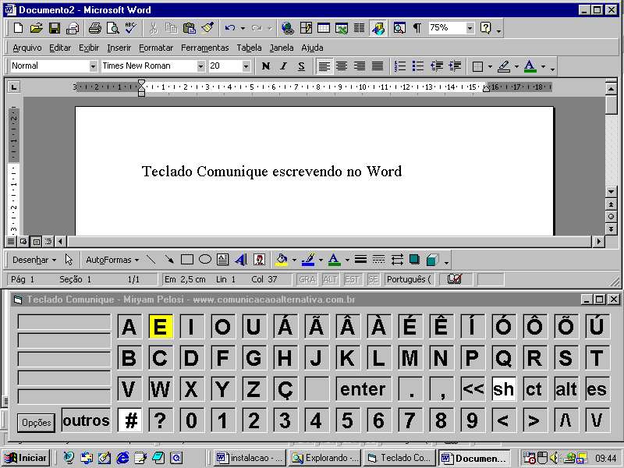

Recursos do Teclado Comunique

Predição de palavras inseridas no dicionário

Aperte OPÇÕES
- Escolha INCLUIR
- Escreva a palavra e aperte OK
- Quando uma letra é escolhida pelo usuário as palavras que começam com aquela letra aparecem na lateral esquerda da tela. Quando escolhida a palavra, esta é inserida no texto.

Abreviaturas associadas às teclas do Teclado Comunique

Aperte OPÇÕES
Escolha a letra na qual a abreviatura será associada clicando com o mouse
Aperte ALTERAR e insira o texto
De OK
Para usar as abreviaturas durante a escrita aperte # e a letra na qual a abreviatura foi associada. O texto será inserido automaticamente.

Dica: Para auxiliar o uso das abreviaturas faça uma lista e cole ao lado do computador.

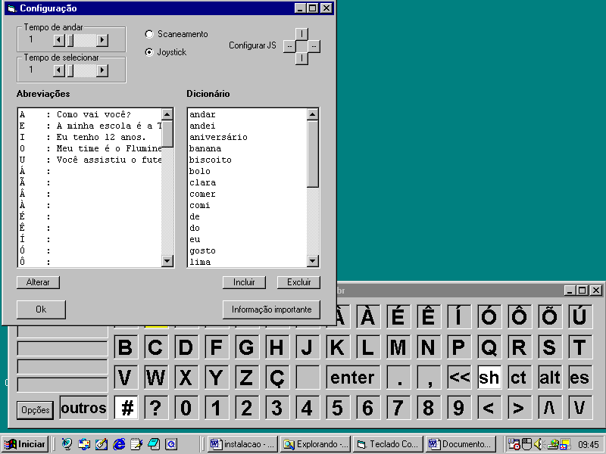

Dica: Para que o Teclado Comunique funcione adequadamente click na barra de tarefas do programa que está sendo utilizado com o teclado.

